АНТЕННЫЙ ИЗМЕРИТЕЛЬНЫЙ КОМПЛЕКТ
АИК 1-40Б/10
КНПР.464965.003/10

Заводской №031221203

ФОРМУЛЯР часть 2
АЛЬБОМ ГРАФИКОВ
КНПР.464965.003/10 ФО

СОДЕРЖАНИЕ

 |  | Стр.
 | График зависимости коэффициента усиления от частоты  АС П6-123 № 031221203 | 3
 | График зависимости коэффициента усиления от частоты  МШУ ММ0118.SFSF № 031221203 | 4
 | График зависимости ослабления кабеля от частоты  КИ0118.SMSM № 031221203 | 5

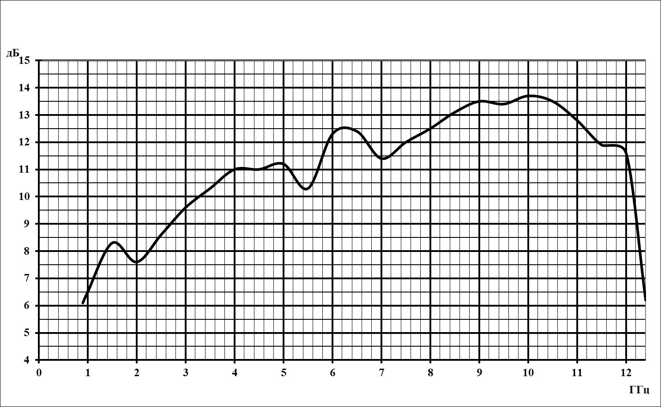
Антенный измерительный комплект АИК1-40Б/10
Изделие: АС П6-123 зав. №031221203

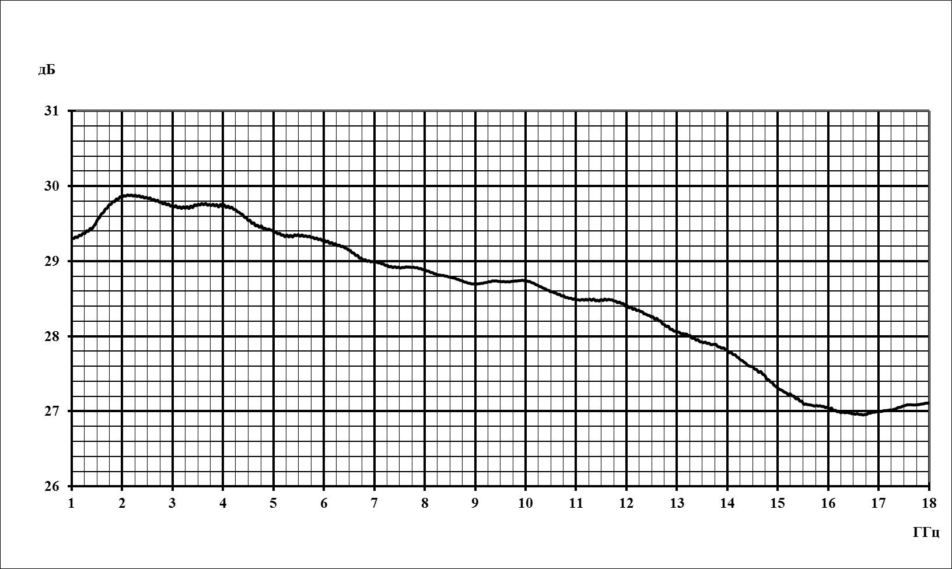
Антенный измерительный комплект АИК1-40Б/10
Изделие: МШУ0118.SFSF зав. №031221203

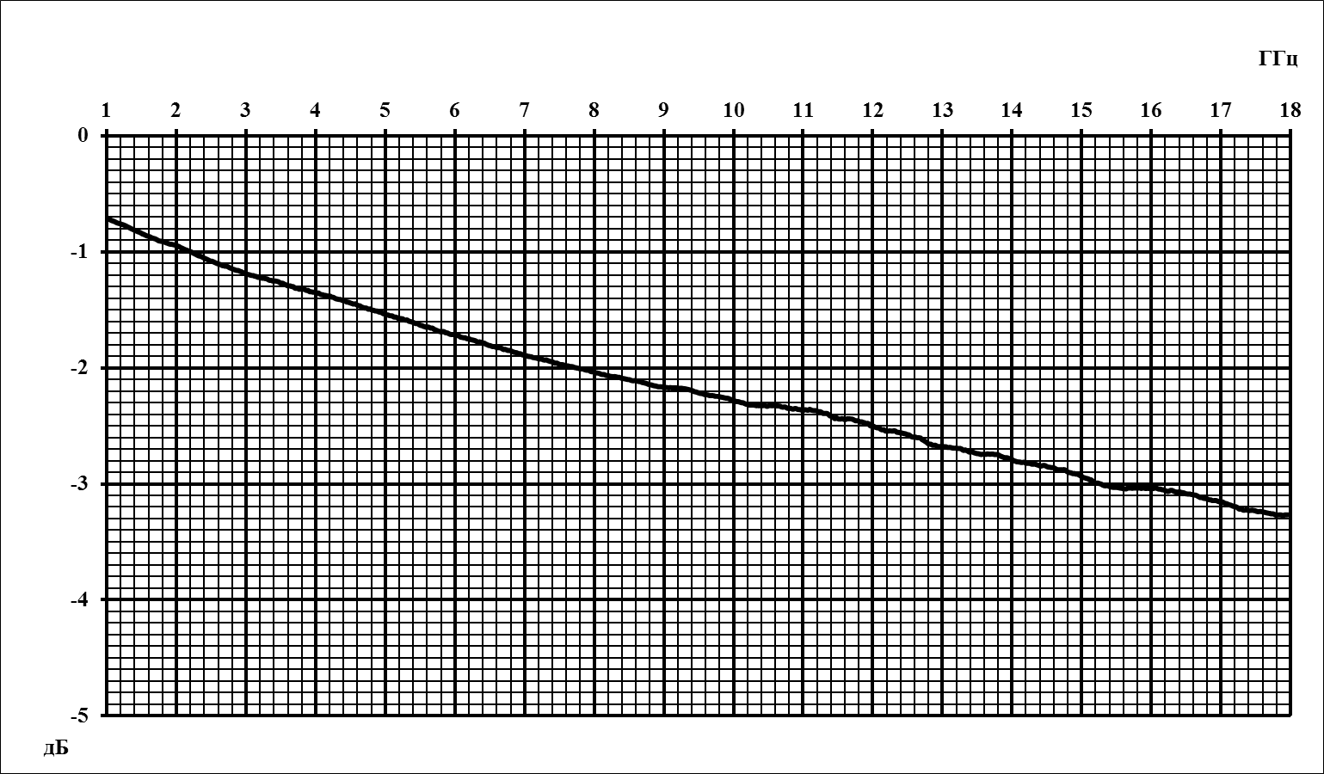
Антенный измерительный комплект АИК1-40Б/10 зав.№031221203
Изделие: Кабель измерительный КИ 0118SMSM

